ÅRETS FØRSTE HOLE IN ONE I ODENSE GOLFKLUB HOLLUFGÅRD.

Odense Golfklubs Holluf Park åbnede igen efter vinteren mandag den 18. marts, og allerede dagen efter kunne Lars Næslund Hansen notere sig for årets første HOLE IN ONE på banen.
På 15. hul fra tee 58 (tidligere benævnt gul tee og 165 meter) kunne Lars notere sin første HOLE IN ONE, siden han startede med golfen tilbage i 1997.
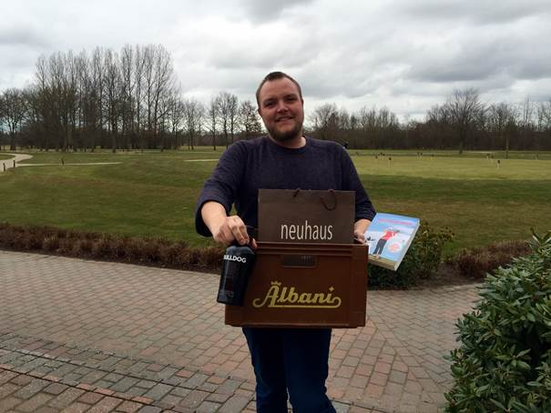

Lars blev efter runden blevet behørigt hyldet, og modtog for sin præstation 1 kasse øl sponseret af Albani, Neuhaus Chokolade sponseret af H.J. Hansen Vin A/S, en flaske ”Bulldog” gin sponseret af Per Justesen og endelig bogen ”Spillet mellem ørerne” af Lisbeth Bender.

Hans Henrik Burkal
Golfmanager
Telefon +45 6595 9000
Mobil +45 2015 1789
hhb@odensegolfklub.dk
www.odensegolfklub.dk

